Institución Educativa Pedro Luis Villa
Tecnología e Informática
Grado: 9°
Evaluación final
En forma corta responde:
- La corriente eléctrica es:
- Electrónica es:
- El voltaje o tensión eléctrica es:
- La cantidad de electrones que pasan por un punto del circuito en un segundo se mide en:
- La resistencia eléctrica es:
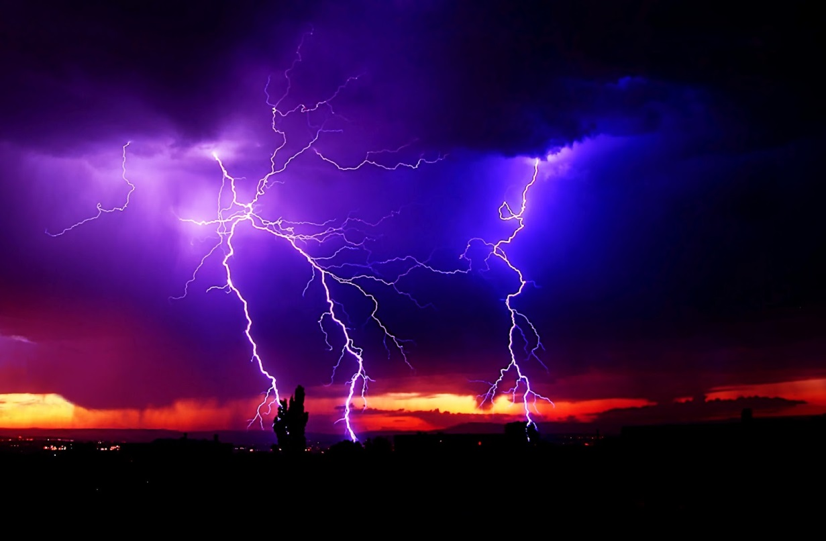
- La potencia de un aparato o dispositivo eléctrico se mide en:
- ¿Por qué se recubren los cables con plástico?
- Los elementos de maniobra de un circuito eléctrico son dispositivos que permiten
- Son ejemplo de elementos de maniobra: (escribe 3)
- Dibuja el símbolo de: Bombilla, generadores eléctricos, diodo, interruptor.

